Использование произведений художественной литературы
в театрализованной деятельности по развитию интонационной выразительности речи детей средних групп

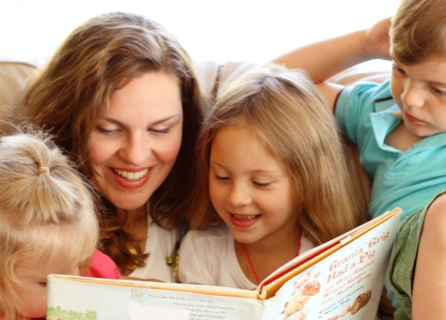
Мои коллеги рассказали, что на развитие речи влияют множество факторов. Одним из эффективных воздействий на развитие речи являются произведения художественной литературы.
Дети в возрасте 4-5 лет при восприятии художественного слова проявляют высокую отзывчивость и готовность к обыгрыванию текста. Они верят в реальность сказочного вымысла и с удовольствием обыгрывают их, придумывают свои сюжеты, используют разные речевые конструкции.
Знакомятся дети среднего возраста с литературой в основном через слушание чтения или рассказывания взрослыми.

Читать текст следует не торопясь, эмоционально и выразительно, подчеркивая голосом переживания персонажей. Посмотрите, какие разные эмоции проявляются при заинтересованном прочтении книг, как у взрослых, так и у детей.

Дети подражают взрослым во всем, поэтому если речь родителей, педагогов эмоционально окрашена, то и дети быстрее смогут овладеть возможностями своего голосового аппарата.
Когда малыш начинает говорить первые слоги, большинство родителей настойчиво просят своих детей: «Скажи, как собака лает?.. Как кошка мяукает?.. услышав, ответ родители умиляются успехами малыша.
Тем временем, ребенок растет, речь развивается и уже нам взрослым нужно ставить перед ребенком более сложные задачи:

- Учить вести диалог → и тогда будет развиваться связная речь, интонационная выразительность.
- Формировать желание четко проговаривать слова → в таком случае будут развиваться артикуляция, дикция, чистота речи. (разве может ребенок в роли петушка мямлить? Он произносит свой текст громко и четко: Я хозяин во дворе и бужу всех на заре. Кукареку!) Дома вы можете использовать считалки, чистоговорки, скороговорки.
(Например, Ша-ша-ша, наша каша хороша)
- Вызывать интерес к отгадыванию загадок → отгадывая загадки у ребенка будет развиваться образное мышление, воображение, умение логически рассуждать.
и др.

Речевых задач очень много. Встает вопрос: как помочь детям решить эти речевые задачи на данном возрастном этапе?
Самый лучший метод – игра. На помощь приходят потешки, стихи, загадки, народные сказки. Если их не только читать, но и разыгрывать, тогда у детей появляется заинтересованность, активизируется речь.
Наверняка, в каждом доме есть резиновые игрушки. Создайте свой театр и начните с небольших сценок.

Например, возьмем потешку «Кисонька-мурысонька»:
- Кисонька-мурысенька, ты где была?
- На мельнице.
- Кисонька-мурысенька, что там делала?
- Муку молола.
- Кисонька-мурысонька, что из муки пекла?
- Прянички.
-Кисонька-мурысенька, с кем прянички ела?
- Одна.
- Не ешь одна, не ешь одна!
Сколько много задач решается в одной маленькой потешек: здесь присутствует нравственное воспитание («не ешь одна»), расширяется словарный запас за счет новых слов (мельница, молола…), и конечно, развивается интонационная выразительность речи. А если вы зададите вопрос: «Кого могла встретить кошечка?», то ребенок с удовольствием подхватит игру. В ход пойдут не только резиновые, но и мягкие игрушки (проговорить начало потешки от лица Овечки). Озвучивая голоса разных персонажей, голос ребенка приобретет новые краски.

На театральных занятиях мы используем и театральные куклы. Например, пальчиковые. Исполнение роли, особенно вступление в диалог с другими персонажами ставит ребенка перед необходимостью ясно, четко и понятно изъясняться.

Хорошими помощниками в развитии речи детей являются и такие игрушки как Матрешки, которые расписаны по сказочным сюжетам. Пересказ сказки помогает усвоить сюжетную линию, а если вы преднамеренно совершите ошибку в повествовании, то у ребенка активизируется внимание, желая исправить вашу «оплошность». Для усвоения предлогов хорошо задать вопросы: между кем стоит… за кем… после кого…
С помощью пирамидок тоже можно рассказать интересную сказку. Такие игрушки многофункциональны, способны решать не только речевые задачи.
Для выше перечисленных видов театра не нужны ширмы: можно расположиться за столом, на диване или на полу.
Ну, а если в вашей игре появятся декорации, то сюжет будет выстраиваться с опорой на них, по новому сценарию. Например, ребенок строит дом из кубиков, а вы не выбросили коробку из под обуви и смастерили из нее дом… Вот и новая тема для театральной игры. Как вы думаете, какие сказки можно разыграть? Можно проиграть сказку «Теремок», «Кошкин дом», «Заяц и Лиса», можно придумать свою, начав словами «Жили-были…», а можно использовать авторские стихи. Например, Ольги Высотской «Холодно»:
- Кто рычит там у дверей?
- Открывайте поскорей!
Очень холодно зимой,
Мишка просится домой!
Потом к дому может прийти Ослик, Свинка и т.д.
В такие игры ребенок никогда не играет молча. Своим голосом или голосом персонажа он будет пытаться проговаривать события и переживания.
Во время таких игр ребенок активно развивается, речь становится выразительной, более связной.

Известный писатель Джанни Родари утверждал, что «именно в игре ребёнок свободно владеет речью, говорит то, что думает, а не то, что надо. Не поучать и обучать, а играть с ним, фантазировать, сочинять, придумывать — вот, что необходимо ребёнку».

